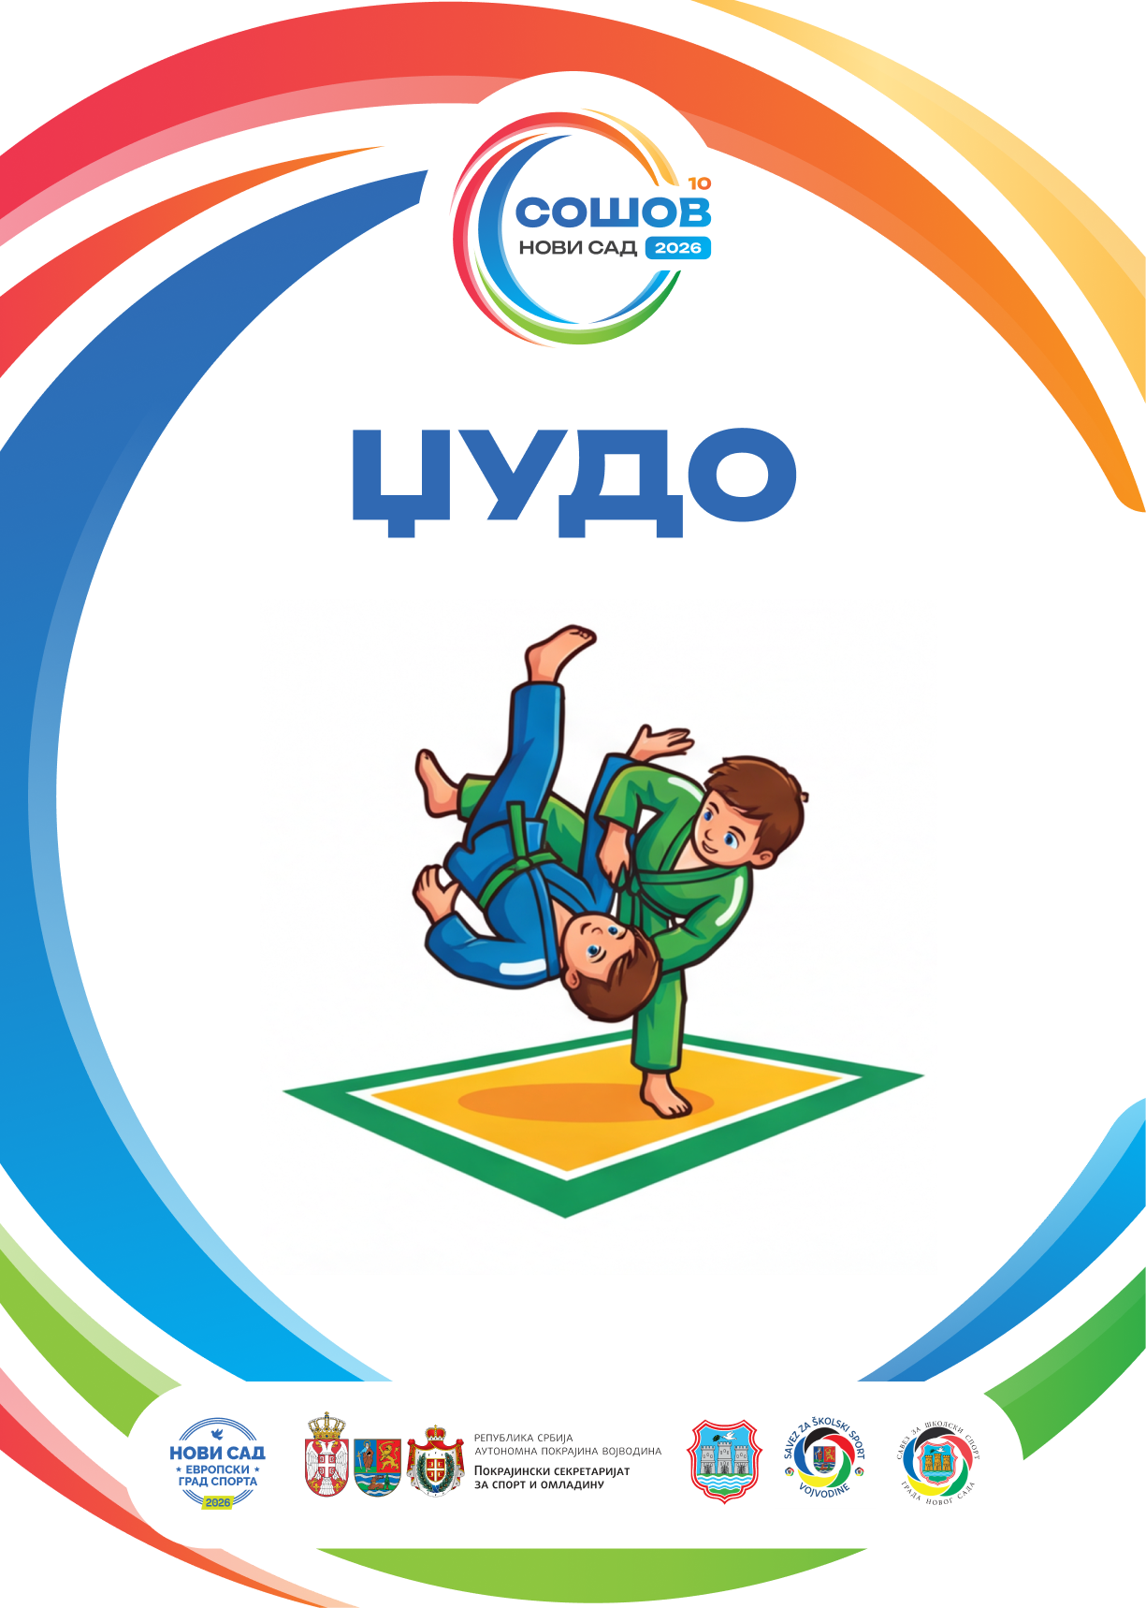

СПОРТСКА ОЛИМПИЈАДА ШКОЛСКЕ ОМЛАДИНЕ ВОЈВОДИНЕ(СОШОВ)
ЗА УЧЕНИКЕ/ЦЕ ОСНОВНИХ И СРЕДЊИХ ШКОЛА
НОВИ САД – 20. МАЈ 2026.године

САТНИЦИ ТАКМИЧЕЊА

ДАТУМ ТАКМИЧЕЊА: 20. мај 2026. године (среда)
МЕСТО: Мала сала СПЕНС-а, Спортски и пословни центар Војводине, Сутјеска 2, Нови Сад.
ОРГАНИЗАТОР: Савез за школски спорт Војводине и Џудо савез Војводине
СИСТЕМ ТАКМИЧЕЊА: Једноструки репесаж на 6 борилишта
САТНИЦА ТАКМИЧЕЊА: 07:30 – 08:00 контролно мерење
08:00 – 09:30 званично мерење, преглед документације
09:30 – 10:00 жреб
10:00 – почетак такмичења
12:00-14:30 – ланч пакет на СПЕНС-у (западни хол)

ОСНОВНА ШКОЛА
ГРУПА | РАЗРЕД | КАТЕГОРИЈЕ (КГ)
I | УЧЕНИЦИ 3-4 РАЗРЕД | -30,-34,-38,-42,-46,-50,-55,-60,-66,+66
I | УЧЕНИЦЕ 3-4 РАЗРЕД | - 32, -36, -40, -44, -48, -52, -56, + 56
II | УЧЕНИЦИ 5-6 РАЗРЕД | -34, -38, -42, -46, -50, -55, -60, -66, -73, +73
II | УЧЕНИЦЕ 5-6 РАЗРЕД | -36, -40, -44, -48, -52, -57, -63, +63
III | УЧЕНИЦИ 7-8 РАЗРЕД | -42, -46, -50, -55, -60, -66, -73, -81, +81
III | УЧЕНИЦЕ 7-8 РАЗРЕД | -44, -48, -52, -57, -63, -70, +70

СРЕДЊА ШКОЛА
ГРУПА | РАЗРЕД | КАТЕГОРИЈЕ (КГ)
IV | УЧЕНИЦИ I-II РАЗРЕД | -55, -60, -66, -73, -81, -90, +90
IV | УЧЕНИЦЕ I-II РАЗРЕД | -48, -52, -57, -63, -70, +70
V | УЧЕНИЦИ III-IV РАЗРЕД | -60, -66, -73, -81, -90, -100, +100
V | УЧЕНИЦЕ III-IV РАЗРЕД | -52, -57, -63, -70, -78, +78

Такмичење се одржава према такмичарском правилнику ЏСС.

ТОЛЕРАНЦИЈА ТЕЖИНЕ НЕМА

ОБАВЕЗНА ДОКУМЕНТАЦИЈА на такмичењу:
*ШКОЛСКА СПОРТСКА КЊИЖИЦА попуњена ( слика, печат преко слике, потпис директора )
*ЛЕКАРСКИ ПРЕГЛЕД – оригинал, не старији од 6 месеци, УПИСАН у ШКОЛСКУ СПОРТСКУ КЊИЖИЦУ.

Осигурање такмичара ( ученика/ца ) на терет школа. Организатор такмичења не сноси одговорност за евентуалне повреде такмичара ( ученика/ца ).
Уз Допис достављамо СПИСАК ПЛАСИРАНИХ УЧЕНИКА/ЦА ЗА СОШОВ.
Организатор неће сносити никакву одговорност у случају непоштовања сатнице, недостатка потребне документације, а то произведе последице забране наступа такмичара, одговорност сносе школе.

Такмичари морају да имају бели ( прво прозвани ) и плави ( друго прозвани ) појас.



